作业说明：
注意：在java中比较字符串用equals方法并且把常量放到前面
例如 “admin”.equals(username)
在js中比较字符串使用===

正则表达式
引入正则表达式
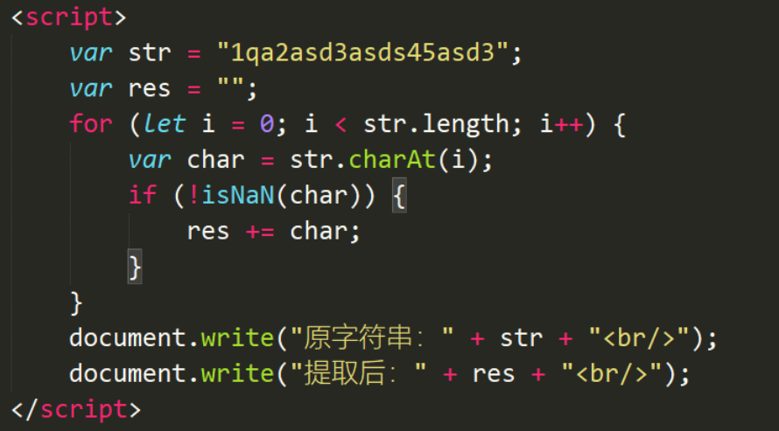

使用增长表达式完成上述案例
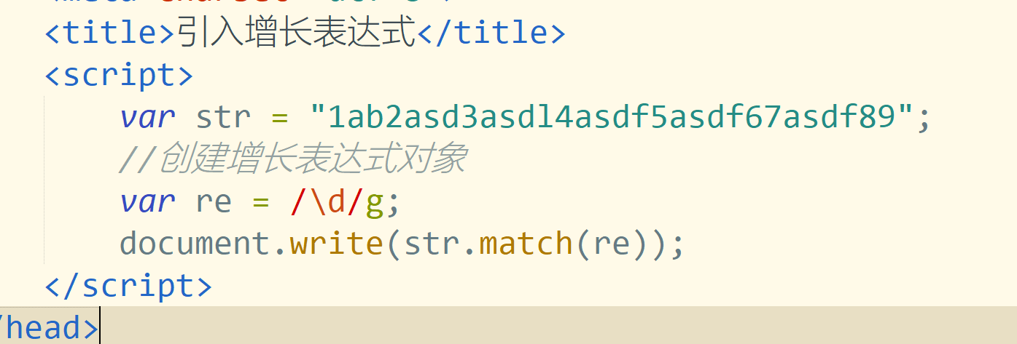

正则表达式：指的是一个有规律的字符串可以用于匹配，验证其他字符串
其优点是简化了代码，缺点是可读性比较差，维护起来比较困难
几乎所有编程语言都支持正则表达式
例如：邮箱，手机号，身份证号等等使用正则表达式来判断的话，只需要书写少量的代码即可

如何创建正则表达式
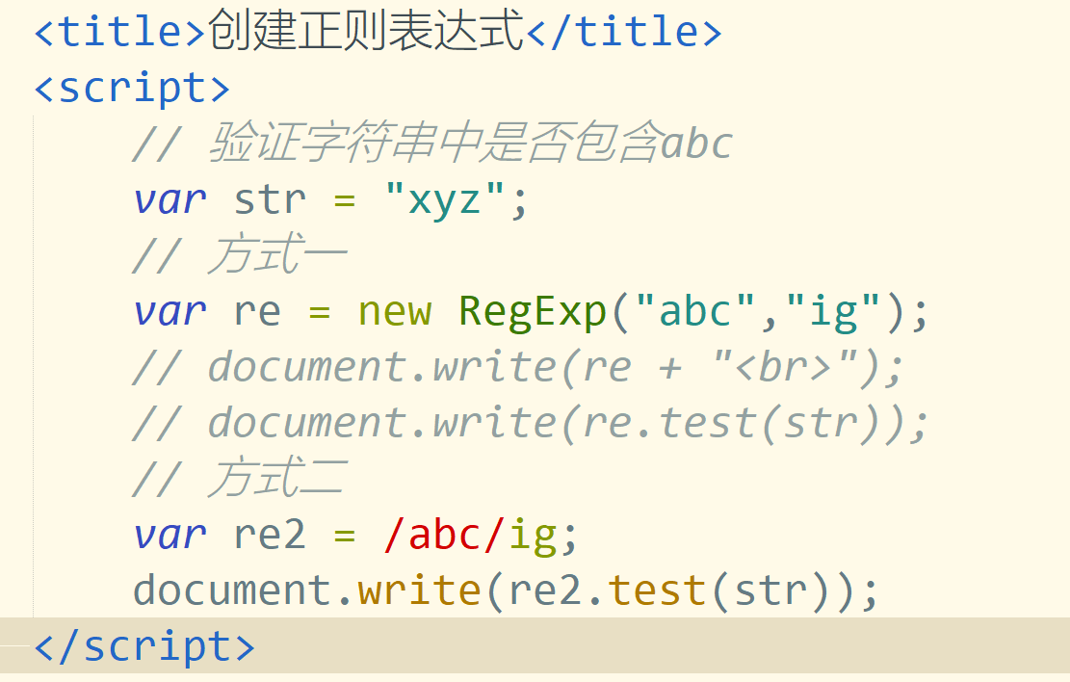

match方法
match方法用于匹配符合正则表达式的字符串
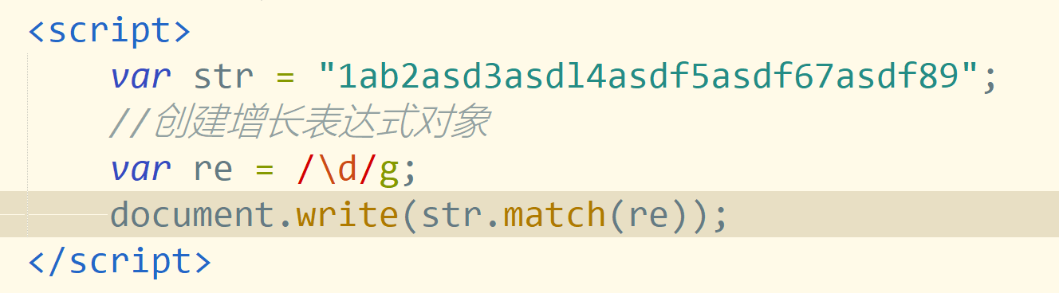

test方法
test方法主要用于验证
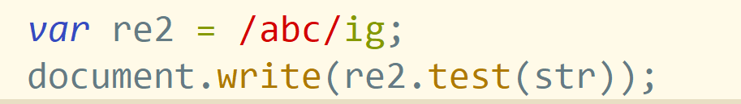

replace方法
replace方法替代符合正则表达式的字符串
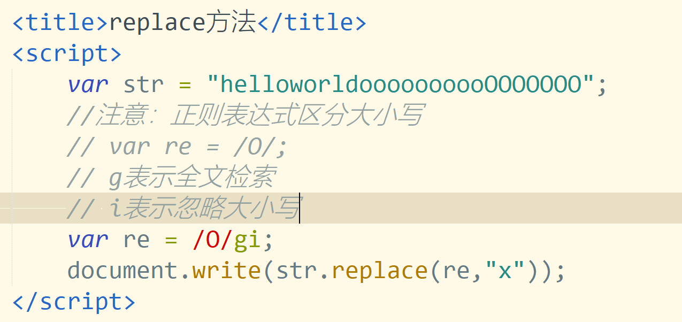

正则表达式的常见符号
1.[abc]表示abc中的某一个字符
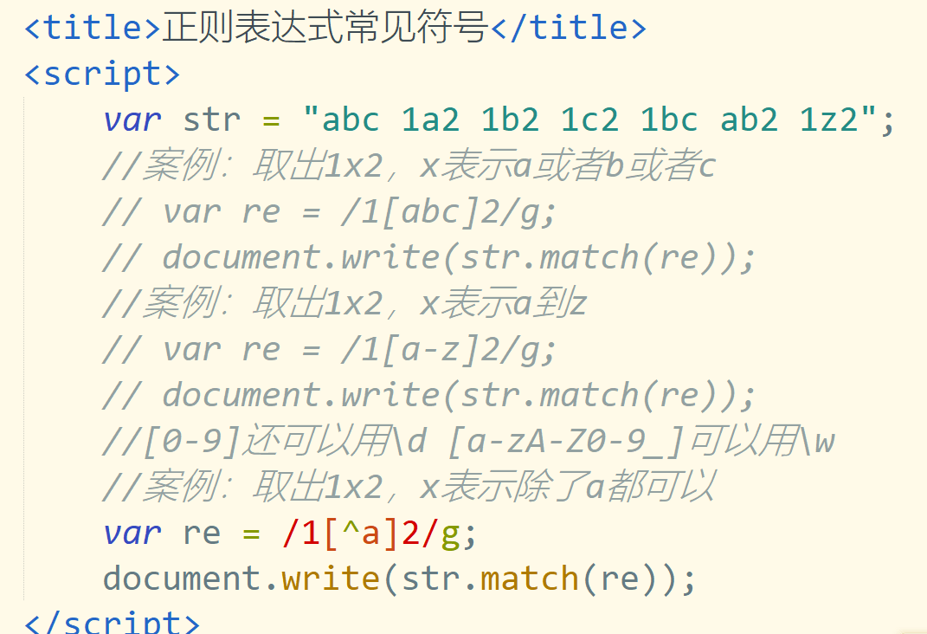

正则表达式中常见的转义字符
- \d表示数字 \D表示非数字
- \w表示字母数字下划线，\W表示非字母数字下划线
- \s 表示空格 \S表示非空格

课堂练习：var str = “ h e l l o ”;
去掉该字符串中的所有空格
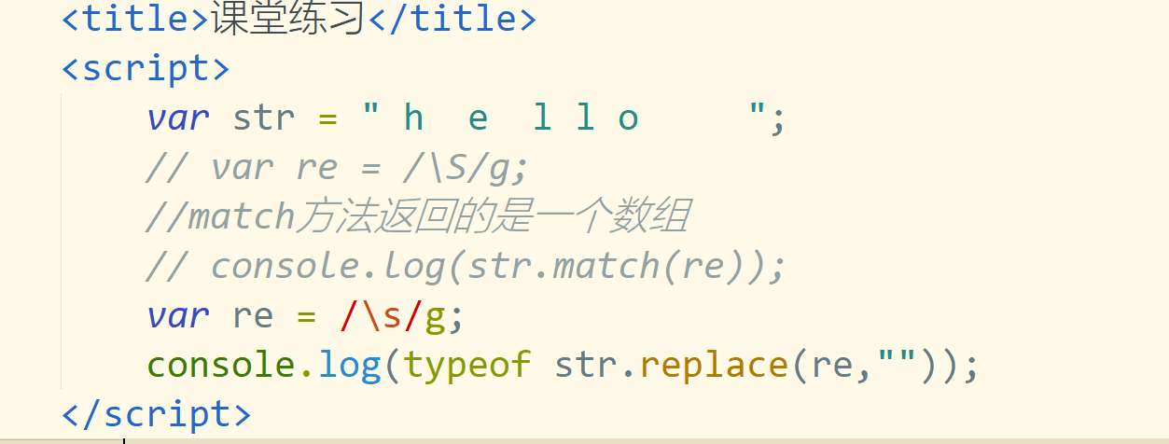

量词
{m,n}表示从m到n个，既包含m也包含n
{m}表示出现m个
+表示1个或者多个
?表示0个或者1个
*表示任意个

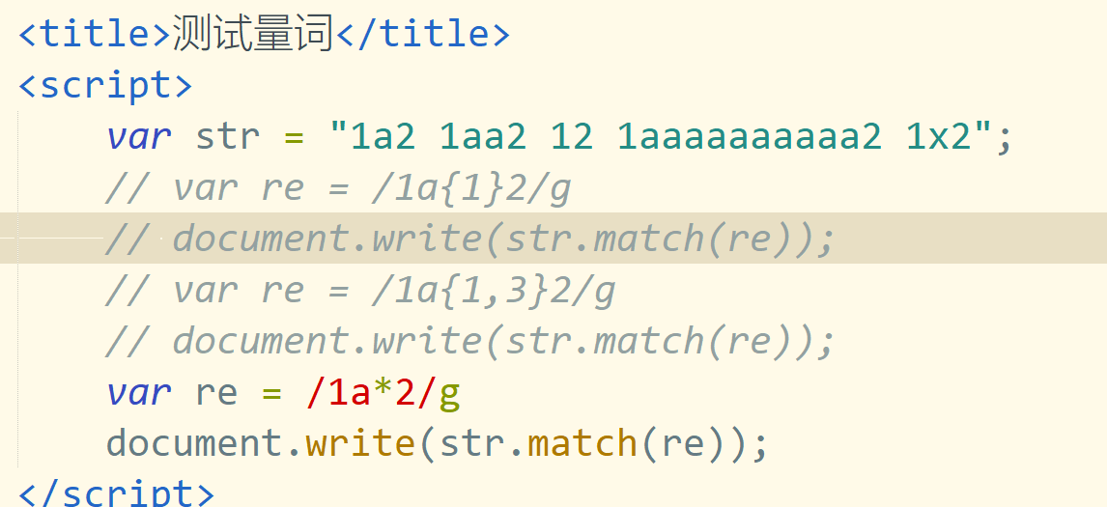

边界符
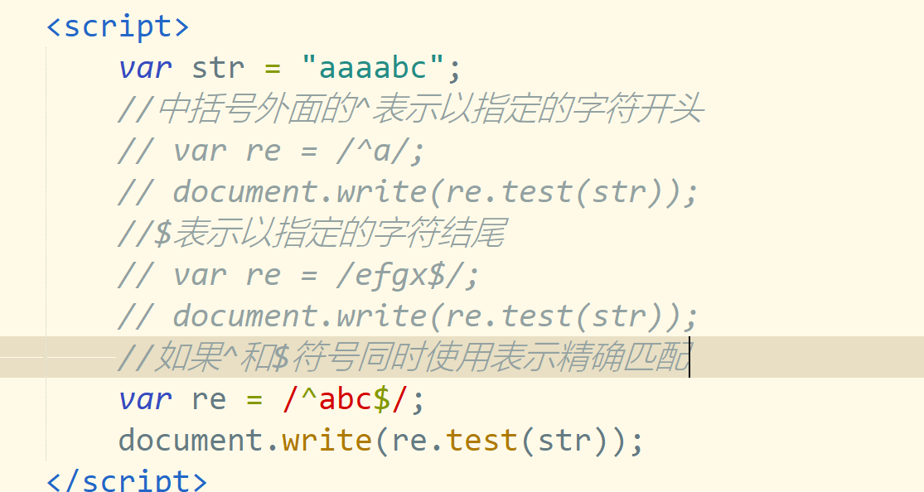

课堂练习：验证qq号是否合法，qq号至少5位，不能以0开头
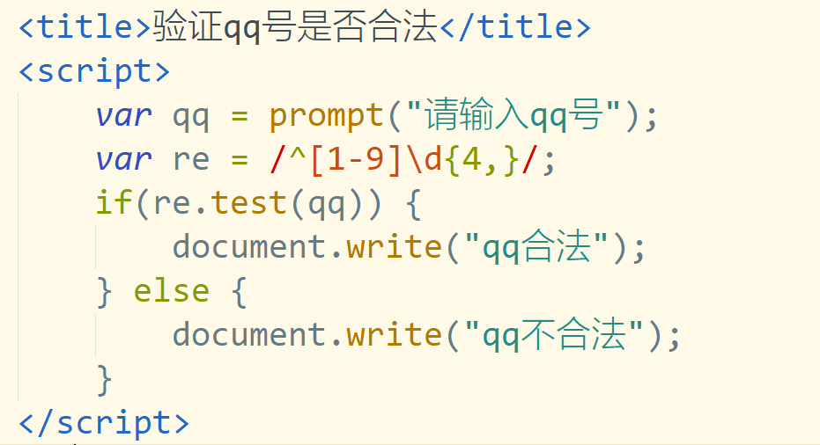
开发时尽量在网上搜索复制，注意使用完毕后要进行测试

测试：邮箱的正则表达式，身份证号的正则表达式，手机号的正则表达式

